http://milliyetsanat.com/haberler/muzik/idob-tan-uc-gosteri/12111

İDOB'tan üç gösteri

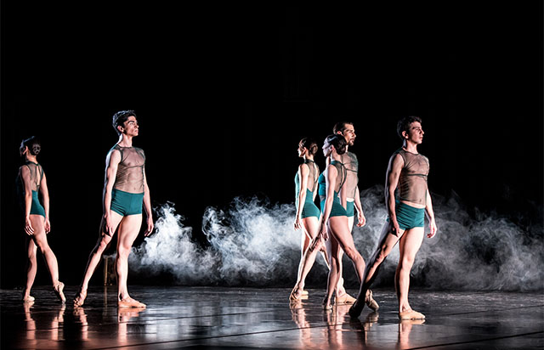
30 Ekim 2019
İstanbul Devlet Opera ve Balesi, Kasım ayının ilk günlerinde bale severler için üçlü bir bale olan Dans Trio’yu sahneye koyuyor. Bahar, Nox ve Bolero eserlerini kapsayan Dans Trio; 1,2,5,7 Kasım tarihlerinde sahnede olacak.
Geçtiğimiz sanat sezonu dünya prömiyeri yapan Bahar, S. Rahmaninov imzalı müziği ile neoklasik bir bale. Bu baleyi Orkan Dann İstanbul Devlet Opera ve Balesi için yaratmıştı.

‘’Eserin ismi, ilkbahar ya da sonbaharla güçlü bir bağlantı olduğuna dair cüretkar bir tahmin yapmaya iter insanı, ama gene de sırrını açıklamaz. İlk başta durgun görünen bir akışın, aslında içinde okyanus kadar sürprizler barındırması gibi. Bir çekiş, tutuş ve bırakış; ayrışmaveevrim: Bahar.’’

İkinci eser “NOX”. Bu modern balenin koreografisi Deniz Özaydın’a, müziği Utku Şilliler’e ait. NOX, Deniz ÖZAYDIN’ ın İstanbul Devlet Opera ve Balesi için yaptığı ikinci koreografi.

‘’ Eğer insanlığın yeniden bir yaşam kurma şansı olsaydı sonuç yine aynı mı olurdu? Üzerinde yaşadığımız gezegenin bir parçası olmak yerine, onun sahibi olmak için mi uğraşırdık? Birlikte yaşamanın mutluluğunu paylaşmak varken, yine bencilliğimiz ön plana mı çıkardı? Günlük yaşamın koşuşturmacasında bunları kendimize ne kadar sık soruyoruz?

Bolero; 20. yüzyılın en önemli bestecilerinden Maurice Ravel’in 1928 yılında bestelediği en son bale müziğidir. Koreograf Uğur Seyrek’in neoklasik baleden modern baleye geçişin gözlendiği etkileyici eserinin dünya prömiyeri, 1997 yılında Ankara’da gerçekleştirilmiştir. Sanatçının Türkiye’de sahneye koyduğu ilk eseri olması açısından da önemlidir. Bolero, Uğur Seyrek’in tüm koreografilerinde olduğu gibi hayattan kesitler alınarak, kadın-erkek ilişkileri üzerine kuruludur.

